Vilniaus r. Nemėžio
vaikų lopšelis-darželis
2022 m.

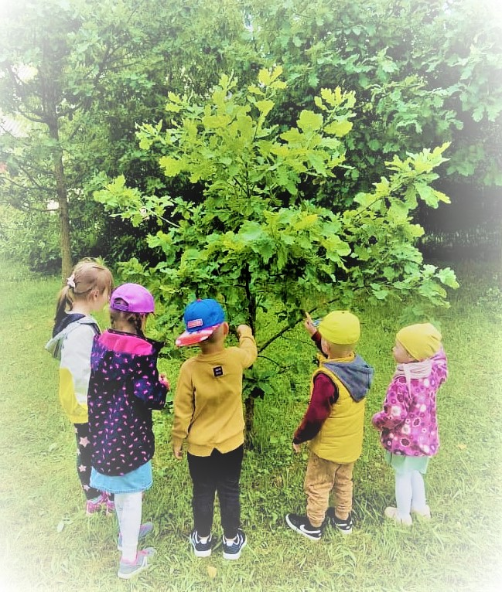
VILNIAUS R. NEMĖŽIO VAIKŲ LOPŠELIS-DARŽELIS

PATVIRTINTA
Nemėžio vaikų lopšelio-darželio
direktoriaus 2022 m. rugsėjo 22 d.
įsakymu Nr. V1-67

IKIMOKYKLINIO UGDYMO PROGRAMA

AUKIME KARTU SU ĄŽUOLAIS

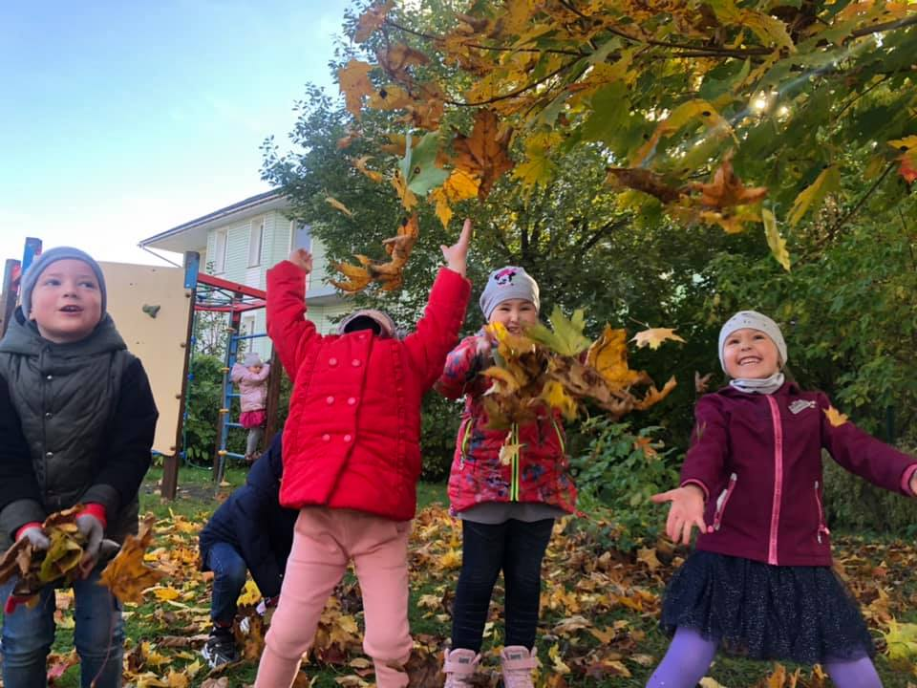

2022
Nemėžis
Programos rengimo darbo grupė
pagal 2022 m. kovo 28 d. įsakymą Nr. V1-28

Direktoriaus pavaduotoja ugdymui,
meninio ugdymo vyresnioji mokytoja Ana Jusevič

Ikimokyklinio ugdymo mokytojos metodininkės: Jelena Moroz
Nijolė Luščinskienė

Ikimokyklinio ugdymo vyresniojo mokytoja Agnė Sarul
Mokytoja logopedė Jolanta Sokolovska
Specialioji pedagogė Ada Laskauskienė

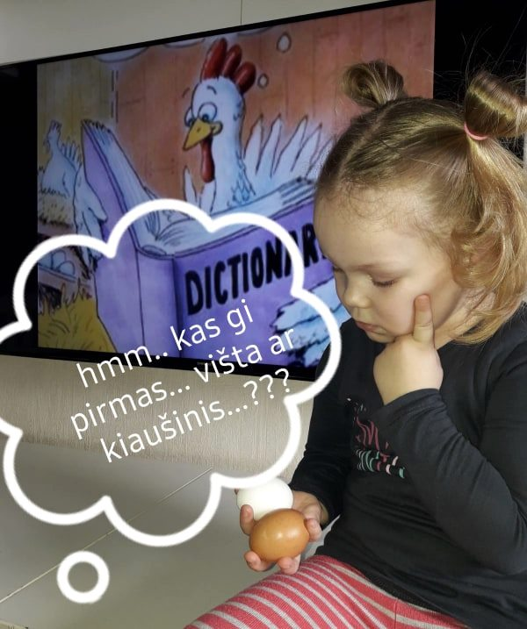

Turinys
I. BENDROSIOS NUOSTATOS 5
Formalieji duomenys 5
Paskirtis 6
Vietovės ypatumai 6
Įstaigos ypatumai 6
Pedagogai 7
Tėvų (globėjų), pedagogų, vietos bendruomenės bendravimas ir bendradarbiavimas 7
Lopšelio - darželio filosofija 8
Ryšys su tarptautiniais, Lietuvos ir Vilniaus regiono strateginiais dokumentais 8
Programa skirta: 9
II. IKIMOKYKLINIO UGDYMO PRINCIPAI 11
III. TIKSLAI IR UŽDAVINIAI 12
IV. UGDYMO TURINYS, METODAI, PRIEMONĖS 12
Projektinė veikla 13
Ugdymo(si) aplinka 13
Ankstyvojo amžiaus vaiko įgūdžių formavimas 15
Ikimokyklinuko 3 – 5 (6)metų įgūdžių formavimas 16
Valstybinės kalbos ugdymas lenkų grupėse 21
V. VAIKO UGDYMOSI PASIEKIMAI IR JŲ VERTINIMAS 23
PAGRINDINIŲ UGDYMO PROGRAMOS SĄVOKŲ ŽODYNĖLIS 26
LITERATŪRA 28

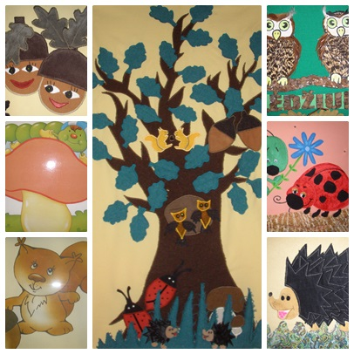

I. BENDROSIOS NUOSTATOS

Formalieji duomenys
Mokyklos oficialusis pavadinimas – Vilniaus r. Nemėžio vaikų lopšelis-darželis, Lietuvos Respublikos registre įregistruotas 1995 m. kovo 2 d. Registracijos Nr. 093287. Įmonės kodas 191324988.
Mokyklos teisinė forma – biudžetinė įstaiga.
Mokyklos priklausomybė – savivaldybės įstaiga.
Mokyklos savininkas – Vilniaus rajono savivaldybė, identifikavimo kodas -111104987, Rinktinės g. 50, LT-00318 Vilnius.
Savininko teises ir pareigas įgyvendinanti institucija – Vilniaus rajono savivaldybės taryba.
Mokyklos adresas – Statybininkų g. 8, Nemėžis, Vilniaus r.
Mokyklos istorija:
- 1987 – 1992 m. m. – lopšelis-darželis „Šaltinėlis“, priklausė Nemėžio kolūkiui „Naujas gyvenimas“;
- 1992 – 2006 m.m. – Nemėžio darželis-mokykla;
- nuo 2006 m. – Nemėžio vaikų lopšelis-darželis.
Ugdymo kalba – lietuvių, lenkų.
Ugdymo forma – dieninė (penkiadienė).
Pagrindinė veiklos sritis: švietimas.
Pagrindinė veiklos rūšis: ikimokyklinis ugdymas.

Paskirtis
Nemėžio vaikų lopšelis-darželis (toliau – Darželis) vykdo neformaliojo švietimo ikimokyklinio ugdymo programą, atliepiančią Valstybinės švietimo strategijos nuostatas ir šių nuostatų įgyvendinimo programą, Lietuvos Respublikos Vyriausybės patvirtintą Vaiko gerovės valstybės strategiją, Darželio strateginio plano nuostatas.
Ikimokyklinio ugdymo programa skirta vaikams nuo 2 iki 5 (6) metų.
Įgyvendinant švietimo politiką, atsižvelgiant į vietos bendruomenės prioritetus, tėvų poreikius Darželis yra įsipareigojęs formuoti moralines, dorines bei PILIETINES vertybines nuostatas, puoselėjant MŪSŲ KRAŠTO TRADICIJAS.
Tai mokykla – orientuota į VAIKO IR JO GEBĖJIMŲ SKLAIDĄ. Vaikai ugdomi vadovaujantis LR Švietimo, mokslo ir sporto ministerijos Ikimokyklinio ugdymo metodinėmis rekomendacijomis, Ikimokyklinio amžiaus vaikų pasiekimų aprašu, Nemėžio vaikų lopšelio-darželio sveikatingumo programa „Sveikame Ąžuolyne – sveiki ąžuoliukai“, į ugdymą integruojama tarptautinė programa „Zipio draugai“, taikomi kūrybinio – kompleksinio ugdymo metodai, daug dėmesio skiriama projektinei veiklai.
Mūsų Darželio perspektyvą lemia bendruomenės poreikiai.
Atsižvelgdami į Vaiko gerovės valstybės politikos koncepcijos nuostatas ir jausdami šiuolaikinei šeimai kylančius poreikius, numatome stiprinti paslaugų šeimai teikimą: plėsime neformalųjį švietimą ir konsultavimą.

Vietovės ypatumai
Darželis įsikūręs Nemėžio seniūnijoje. Nemėžio gyvenvietė yra Vilniaus rajone, prie geležinkelio į pietryčius nuo Vilniaus. Seniūnijos centras. Į šiaurę nuo kelio Vilnius – Minskas yra Nemėžio dalis, prijungta prie Vilniaus. Nemėžis žinomas nuo Vytauto Didžiojo laikų, kai jis čia apgyvendino totorius. Nemėžyje veikia šv. Rapolo Kalinausko bažnyčia, Nemėžio šv. Rapolo Kalinausko gimnazija, totorių mečetė, biblioteka, prekybos centras. Išlikęs Tyškevičių dvaro pastatų ansamblis, kapinės. Nemėžyje gyvena keli šimtai musulmonų tikėjimą išpažįstančių totorių. Jų tradicijos ir papročiai išlikę iki šiol, jų bendruomenė yra didžiausia Lietuvoje, labai vieninga ir draugiška. Kitos Nemėžyje gyvenančios tautos – lietuviai, rusai, lenkai, baltarusiai, ukrainiečiai – gražiai sugyvena tarpusavyje, gerbia šalia gyvenančio kalbą, kultūrą, tradicijas, jų vaikai lanko mūsų Darželį.

Įstaigos ypatumai
Darželį lanko Nemėžio seniūnijos vaikai nuo 2 iki 5(6) metų.
Įstaigoje komplektuojamos 6 ikimokyklinės grupės pagal vaikų amžių ir kalbiniu principu. Veikia 5 ikimokyklinio amžiaus vaikų grupės ( 3 lietuvių, 2 – lenkų kalba) ir 1 ankstyvojo amžiaus vaikų grupė lenkų kalba. Darželyje tenkinami individualūs vaikų emociniai, pažinimo, komunikavimo poreikiai. Vaikams sudarytos sąlygos rinktis veiklą pagal pomėgius ir galias, lavėti tiek, kiek kiekvienas turi prigimtinių jėgų.
Ankstyvuoju amžiaus tarpsniu vyksta didelės permainos: vaikas pradeda laisvai vaikščioti, vartoti bendravimui su suaugusiais artikuliuotą kalbą, pradeda vystytis jo intelektiniai procesai, plečiasi socialiniai kontaktai. Šiuo periodu mokytoja skatina vaikus žaisti su daiktais, kuriuos jis turi po ranka arba jam yra pateikiami, ugdo vaikuose norą pamėgdžioti suaugusiųjų veiksmus, padeda lavinti vaikų judesius.
Vaikams, atėjusiems iš namų, Darželis – puiki vieta socializuotis. Visiems vaikams svarbiausia – saugumo jausmas. Vaikai nori žaisti ir bendrauti su kitais vaikais. Kita vertus – būnant kolektyve, ugdantis drauge, perimant kitų vaikų patirtį, kiekvienam svarbu išlaikyti individualumą, išsaugoti savąjį „aš“.
Didžiausia dalis vaikų, sulaukę šešerių (penkerių) metų, išvyksta į Nemėžio šv. R. Kalinausko gimnazijos priešmokyklines grupes, nedidelė dalis tęsia mokslus kitose Vilniaus rajono, Vilniaus miesto švietimo įstaigose.

Pedagogai

Darželyje dirba aukštos profesinės kompetencijos pedagogai, turintys aukštąjį ir aukštesnįjį pedagoginį išsilavinimą. Pedagogai skatinami ieškoti įvairių ugdymo formų, metodų, skleisti gerąją darbo patirtį, kelti pedagoginę kompetenciją, dalyvauti tarptautiniuose ir šalies projektuose.
Darželyje dirba ikimokyklinio ugdymo mokytojai, švietimo pagalbos specialistai, meninio ugdymo mokytojas. Ypatingi pedagogų sugebėjimai – kūrybiškumas, atsinaujinimas, susitelkimas, pagarba ir meilė vaikui.

Tėvų (globėjų), pedagogų, vietos bendruomenės bendravimas ir bendradarbiavimas

Pagrindinis tėvų ir pedagogų bendravimo ir bendradarbiavimo principas – Darželis, kuriame gera visiems.
Darželyje sukurta veiksminga bendravimo ir bendradarbiavimo sistema. Tėvams (globėjams) sudaromos sąlygos pagal galimybes pasirinkti vaikui ugdymo(si) grupę, dalyvauti organizuojant joje ugdymo procesą. Darželyje, tėvams pageidaujant, sudaromos sąlygos papildomam vaikų ugdymui. Tėvams svarbu, kad Darželyje vaikas išmoktų bendrauti, sugyventi su kitais. Tėvai norėtų, kad vaikas Darželyje gerai praleistų laiką, jaustųsi jaukiai ir saugiai. Dauguma tėvų pageidauja, kad vaikas intensyviai ugdytųsi, pasirengtų ugdymui(si) priešmokyklinėje grupėje/klasėje, plėstų žinias apie supančią aplinką. Darželyje aiškinamasi ir susitariama tarpusavyje dėl vizijų, tenkinami daugumos vaikų poreikiai, neskriaudžiama mažuma ir garantuojamas pozityvus visapusiškas kiekvieno vaiko vystymasis ir augimas, ypač iš rizikos šeimų. Palaikomas glaudus ryšys su vietos bendruomene, rengiami ir įgyvendinami bendri projektai.

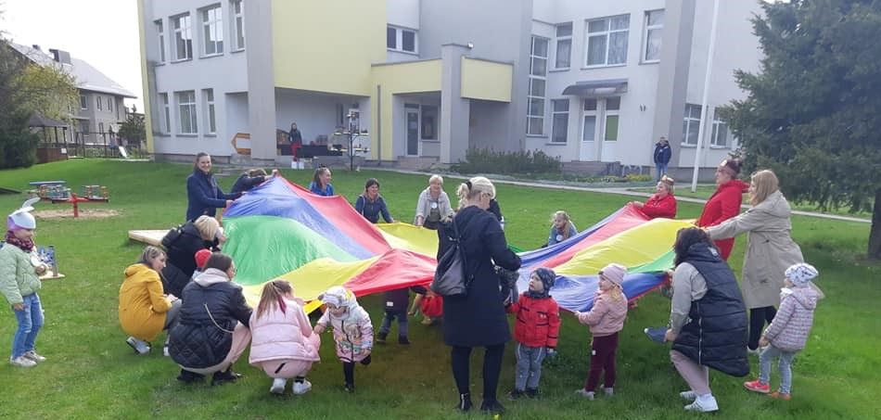

Lopšelio - darželio filosofija

Darželis, kuriame gera visiems.
Saugumas. Čia gera, linksma ir smagu visiems, ir vaikams ir suaugusiems.
Lygiateisiškumas ir tolerancija. Mes visi žmonės, skirtingi ir individualūs.
Ugdymas(is). Motyvuojanti, integruojanti, skatinanti vaiką aplinka ir tikslingas, kryptingas, kūrybiškas suaugusiųjų dalyvavimas vaiko gyvenime.
Asmenybės tautinė ir politinė savimonė. Mūsų Tėvynė – Lietuva, kur gerbiamos ir puoselėjamos kiekvieno kalba, kultūra, tradicijos. Daugiatautiškumas, daugiakultūriškumas ir tolerancija – mūsų bendruomenės vertybės, kuriomis siekiama sudaryti sąlygas puoselėti savo tautinį, etninį ir kalbinį identitetą, ugdyti meilę ir pagarbą gimtajai bei valstybinei kalbai, saugoti savo tautines tradicijas ir papročius.
Bendradarbiavimas. Aktyvi savivalda. Stiprus ryšys su Nemėžio kaimo bendruomene.

Ryšys su tarptautiniais, Lietuvos ir Vilniaus regiono strateginiais dokumentais

Darželio bendruomenė gerbia ir puoselėja vaiko teisių ir vaiko gerovės koncepcijų nuostatas. Stengiamasi, kad vaikai dalyvautų savo gyvenimo kūrime ir patys priiminėtų pozityvius sprendimus tarpusavio santykiuose, žaidimuose, veiklose.
Tuos pačius požiūrius į vaiką ir vaikystę yra įteisinusi Lietuvos vaikų ikimokyklinio ugdymo koncepcija (Tautinė mokykla, I t., 1989) ir kiti strateginiai Lietuvos dokumentai. Jais remiantis yra sukurti Vilniaus rajono ir mūsų Darželio strateginiai ilgalaikiai planai, kuriuose numatyta eiti ugdymo kokybės link, vaikų poreikių tenkinimo pagrindu ir kuriant sąlygas vaiko ugdymui(si). Vadovaujantis rajono strateginėmis nuostatomis dėl patriotinio ugdymo politikos, siekti sudaryti palankias sąlygas patriotinio ugdymo tikslų ir metodų derinimui su vaiko amžiumi, kryptingai formuojant meilę savo kraštui.
Ikimokyklinio ugdymo programa sudaryta remiantis Vaiko teisių konvencija, Lietuvos švietimo koncepcija, Lietuvos vaikų ikimokyklinio ugdymo koncepcija, LR švietimo ir mokslo ministerijos Ikimokyklinio ugdymo rekomendacijomis, Ikimokyklinio amžiaus vaikų pasiekimų aprašu.
Programa skirta: Padėti šeimai ugdyti vaiką. Programa nuolat atnaujinama, tobulinama, atsižvelgiant į vaiko poreikių pasikeitimų analizės rezultatus, tėvų lūkesčius ir pageidavimus, pedagogų pastebėjimus ir rekomendacijas, besikeičiančius teisės aktus.

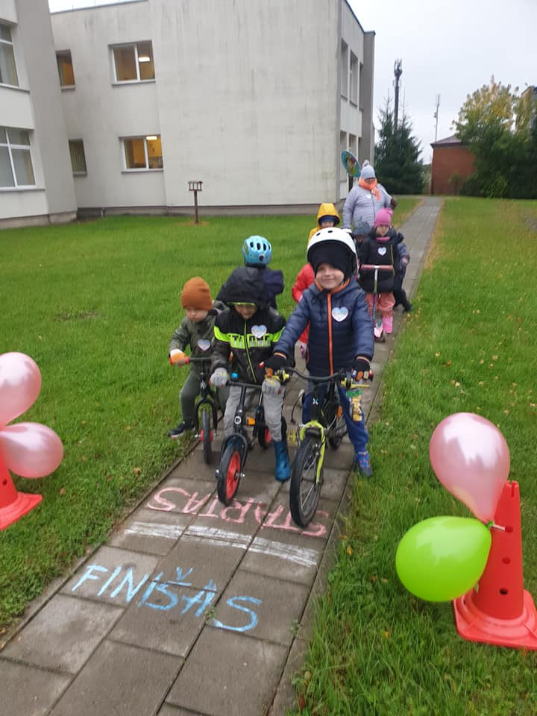

Vaiko poreikiai
Programa orientuota į visų vaikų poreikių tenkinimą. Atsižvelgiant į individualius, specialiuosius poreikius, siekiame tenkinti pagrindinius vaiko poreikius: saugumo, aktyvumo, žaidimo, bendravimo, bendradarbiavimo, pažinimo, saviraiškos.
• Poreikis jaustis saugiai. Vaikas gali jaustis saugus, pradžioje būdamas suaugusiųjų globoje, palaipsniui ir pats mokosi saugoti save.
• Poreikis judėti. Vaikas nuolat juda, bėgioja, sportuoja, laipioja judėjimui aktyviai veiklai skirtose zonose, vyksta mankštos grupėse, lauko aikštelėse.
• Poreikis žaisti. Kiekvienas vaikas turi galimybę žaisti su jam patinkančiais žaislais, pasirinkti žaidimo vietą, draugus. Žaisdamas jis išreiškia savo socialinę patirtį, bendrauja.
• Poreikis bendrauti. Vaikas nori būti gerbiamas, kitų pripažintas kaip turintis savitų gabumų, vertingų savybių, išlikti savitu, skirtingu nuo kitų.
• Poreikis patenkinti savo smalsumą. Tenkindamas savo smalsumą, vaikas kaupia žinias, tikslina turimus daiktų vaizdinius, veikia aplinkoje su įvairiais daiktais, kartu plečia savo žodyną. Vaikas nori viską paliesti, pajausti, įgyti patirties per patyrimą.
• Poreikis būti savarankiškam. Vaikas nori pats savarankiškai valgyti, rengtis, pasirinkti veiklą, priemones, žaislus.
• Poreikis produktyviai ir kūrybingai veiklai. Šiuolaikinėje žinių ir technologijų visuomenėje augantis vaikas domisi, nori žaisti kompiuterinius ir kt. žaidimus. Vaikas beveik visada nori ką nors veikti: piešti, lipdyti, konstruoti. Tam, kad vaikas nuolat galėtų įgyvendinti savo sumanymus, jam sudaromos palankios sąlygos tai atlikti, sukuriant lanksčią ir mobilią ugdymosi aplinką.
Vaikai yra skirtingi: kiekvienas turi savo augimo tempą, gyvenimo ritmą, skirtingą asmeninę patirtį. Todėl svarbu padėti vaikams puoselėti savąjį individualumą, specialiųjų poreikių turinčius vaikus integruoti į grupes, siekiant sėkmingos socializacijos tarp bendraamžių.
Darželyje teikiama pagalba vaikams, turintiems specialiųjų ugdymo(si) poreikių. Specialiųjų poreikių turinčiu vaiku yra laikomas vaikas, kuriam iškyla ugdymosi sunkumų ir yra reikalinga specialioji pedagoginė pagalba. Ugdymo(si) sunkumų vaikams kyla dėl kalbos sutrikimų, aktyvumo ir dėmesio sutrikimo, elgesio ar emocinių ypatumų. Specialiųjų poreikių turinčių vaikų ugdymo klausimus įstaigoje sprendžia Vaiko gerovės komisija (VGK), kurios paskirtis – rūpintis vaikui saugia ir palankia ugdymo(si) aplinka, orientuota į asmenybės sėkmę, gerą savijautą, brandą, individualias vaiko galimybes atitinkančius ugdymo(si) pasiekimus bei pažangą, atlikti kitas su vaiko gerove susijusias funkcijas.
Darželyje šiems vaikams pritaikoma ugdomoji aplinka, kuriamas saugus mikroklimatas – yra atskiri švietimo pagalbos specialistų kabinetai. Ugdymo procesas vyksta bendradarbiaujant švietimo pagalbos specialistams bei grupių mokytojoms vykdant bendrus projektus, per žaidybinę veiklą įtraukiant visus vaikus į ugdymo(si) procesą, užtikrinant kiekvieno vaiko poreikius augti ir ugdytis visapusiškai saugioje aplinkoje.
Pagalbos gavėjai – Darželio ugdytiniai, jų tėvai (globėjai), pedagogai ir kitas personalas. Pagalba vaikams teikiama kalba, kurią jie geriausiai supranta, nes būtent šia kalba jie gali greičiausiai įsisavinti reikalingas žinias. Informacija apie problemos turinį ir teiktą pagalbą laikoma konfidencialia. Esant būtinybei, ji gali būti teikiama tik švietimo pagalbos specialistams ar kitiems asmenims, kurie yra susiję su ugdytinio asmenybės ir ugdymosi problemų sprendimu (nepažeidžiant profesinės etikos reikalavimų). Pagalbos paskirtis – stiprinti ugdytinių psichologinį atsparumą ir psichikos sveikatą, prevencinėmis priemonėmis skatinti saugios ir palankios ugdymuisi aplinkos Darželyje kūrimą, padėti ugdytiniams atgauti dvasinę darną, gebėjimą ugdytis, aktyviai bendradarbiaujant su tėvais (globėjais), Vilniaus r. pedagogine – psichologine tarnyba, Vaiko raidos centru ir kitais švietimo bei sveikatos paslaugų teikėjais.
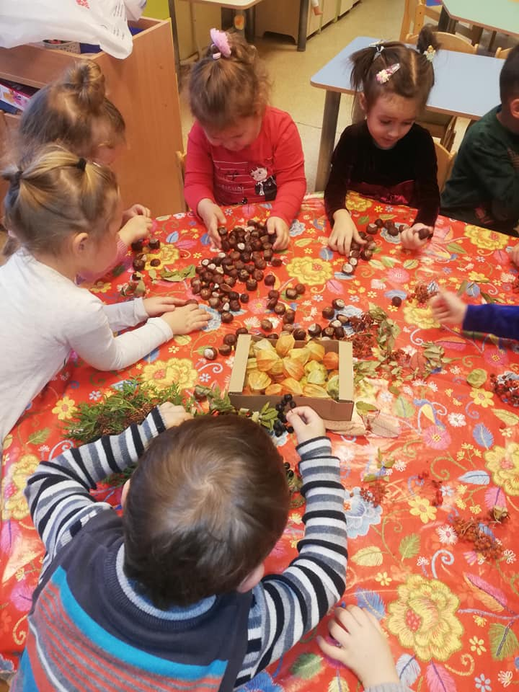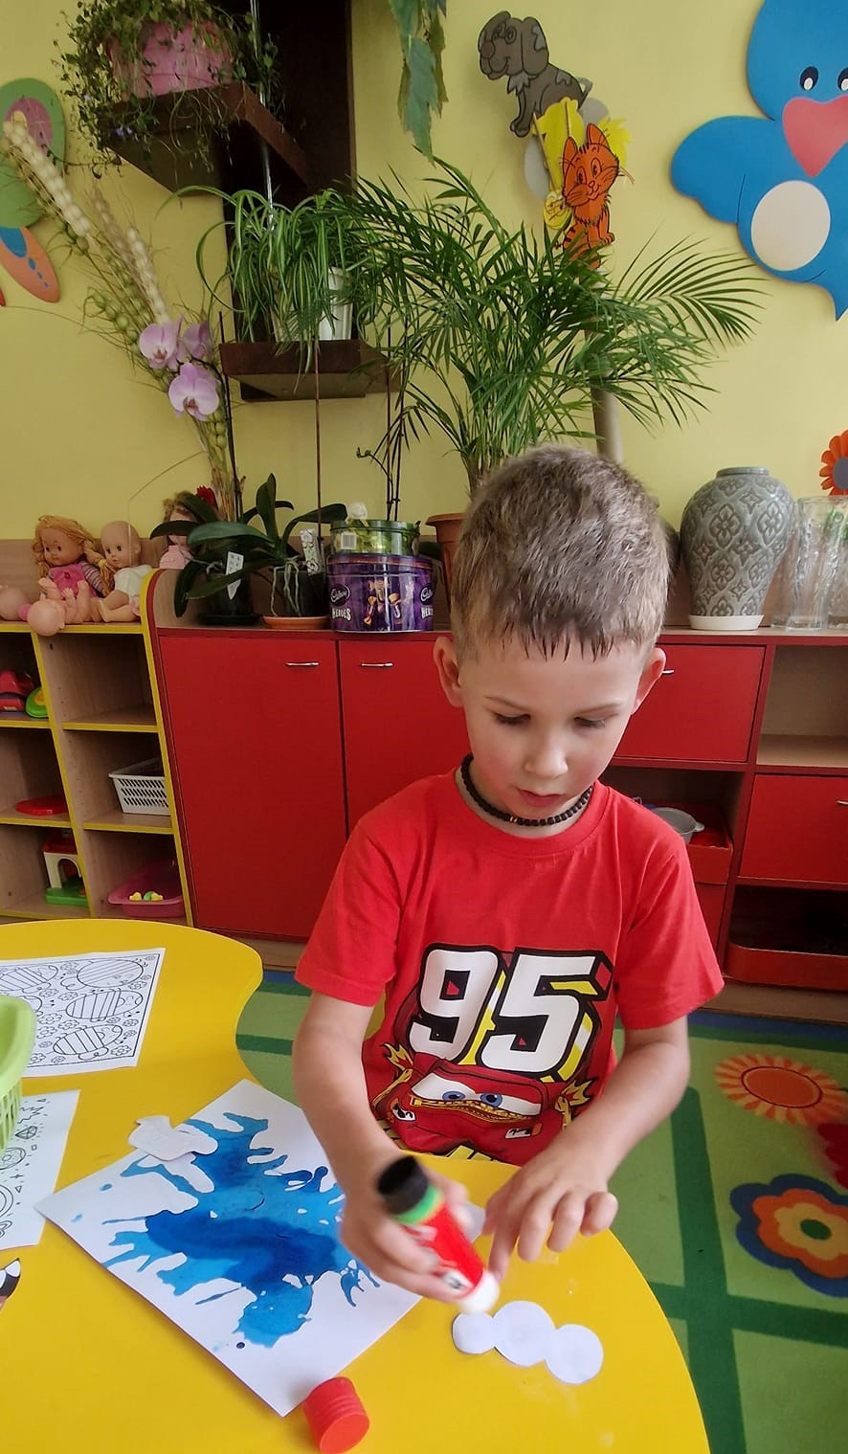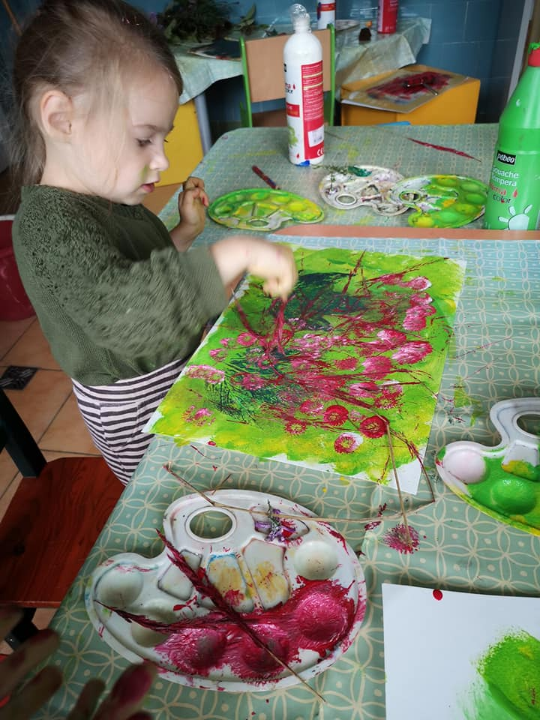

II. IKIMOKYKLINIO UGDYMO PRINCIPAI

Bendradarbiavimo – dalintis, keistis patirtimi, bendrauti ir bendradarbiauti visuose lygmenyse – su kitomis institucijomis, šeimomis bei jų nariais, įstaigos bendruomene.
Humaniškumo – pagarba kiekvienam vaikui, tinkama vaiko fizinių ir psichinių galių plėtotė, prasmingas vaiko poreikius, interesus ir galimybes atitinkantis ugdymo turinys bei metodai, vaiko pasitikėjimas suaugusiais.
Individualumo – būtina atsižvelgti į vaiko išgales: jo raidos ypatumus, turimą patirtį, skirtingus pasaulio pažinimo būdus, gyvenimo ritmą. Ugdymo turinys sudarytas taip, kad būtų galima lanksčiai jį taikyti atsižvelgiant į kiekvieno vaiko individualius poreikius, interesus ir galimybes pagal amžių mišriose grupėse.
Integralumo – siekti ugdymo tikslų, uždavinių, turinio, metodų dermės, intensyviau įterpiant sveikatingumo idėjas į visuminį – kompleksinį ugdymą; ieškoti ugdymo turinio sąsajų su socialinio-kultūrinio gyvenimo kontekstu.
Tęstinumo – ugdymo turinys suderintas su priešmokyklinio ugdymo turiniu, sudaromos prielaidos tolimesniam sėkmingam ugdymui(si) bei mokymui(si).
Tautiškumo – ugdyti būsimąjį tautos kultūros tęsėją, saugotoją ir kūrėją. Tėvų (globėjų) ir pedagogų partnerystės lygiavertiškumas ir lygiateisiškumas bei nuolatinė tarpusavio sąveika, perduodant gerąją šeimos tradicijų, papročių patirtį.
Konfidencialumo – darbuotojai skatina atvirumą, suteikia šeimų nariams galimybę pasikalbėti rūpimais klausimais ir papasakoti apie savo vaikus, garantuojant informacijos saugumą. Nesikeičiama informacija vaikams girdint.

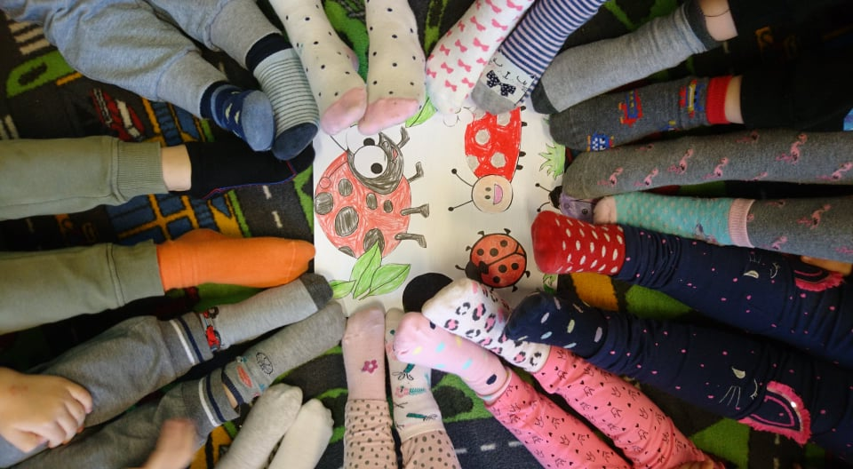

III. TIKSLAI IR UŽDAVINIAI

Tikslas:
Atsižvelgiant į vaiko prigimtines galias, jo individualią patirtį, padėti jam išsiugdyti Ikimokyklinio amžiaus vaikų pasiekimų apraše numatytus gebėjimus.

Uždaviniai:
- Ugdyti sveiką, orų, bendraujantį, smalsų, kuriantį, sėkmingai besiugdantį vaiką.
- Gerinti ugdymo(si) kokybę, žvelgiant į ugdymo procesą iš vaiko perspektyvos.
- Kurti sveiką ir saugią, užkertančią kelią smurto, prievartos apraiškoms ir žalingiems įpročiams ugdymo(si) aplinką, ugdyti toleranciją, pakantumą, gebėjimą suprasti kitus.
- Stiprinti bendravimą ir bendradarbiavimą su šeima, skatinti ja aktyviai dalyvauti ugdymo(si) procese.

IV. UGDYMO TURINYS, METODAI, PRIEMONĖS

Programos „Aukime kartu su ąžuolais“ turinys orientuotas į ankstyvojo ir ikimokyklinio amžiaus vaikų galimybes ir jų augimą. Visi vaikai ugdomi pagal šią programą, o specialiųjų ugdymosi poreikių turintiems vaikams ji pritaikoma arba individualizuojama. Ikimokyklinio ugdymo programos turinį įgyvendins priemonės, kuriomis siekiama ugdyti vaiko socialinius, sveikatos saugojimo, pažinimo, kalbinius ir meninius įgūdžius. Priklausomai nuo tam tikros ugdymo krypties išskiriami prioritetiniai įgūdžiai. Visa tai glaudžiai tarpusavyje siejama ir integruojama.

Projektinė veikla

Daug dėmesio skiriama projektinei veiklai, kuri labiausiai padeda atskleisti ugdymo turinio kryptis bei temas. Kadangi esame įgiję pakankamą projektinio darbo patirtį ( nuo 1992 m.), galime teigti, kad projekto metodas:
- leidžia labiau pažinti vaiką.
- suteikia ugdymo turiniui lankstumo, nes pedagogas turi kūrybinę laisvę jį modeliuoti, keisti, pritaikyti atskiro vaiko arba visos vaikų grupės spontaniškai veiklai.
- įgalina plačiau taikyti tyrimo metodus: stebėjimą, interviu, vaizdo, garso įrašus, konkrečių atvejų ar situacijų aprašymus, pokalbius. Taikomi tyrimo metodai padeda pamatyti ir vertinti vaikų vystymosi raidą ir tikslingai pritaikyti ugdymo turinį kiekvienam vaikui.
- skatina aktyvesnį šeimos dalyvavimą. Tėvų (globėjų) dalyvavimas, jų idėjos paįvairina ugdymo turinį naujomis formomis, priemonėmis.

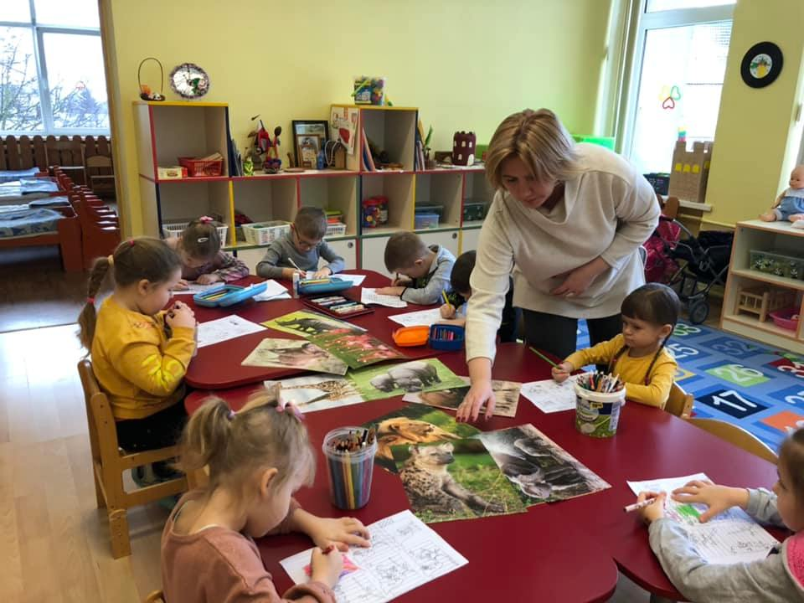

Ugdymo(si) aplinka

Darželio ir grupių ugdymo(si) aplinka yra dinamiška ir atvira. Palaipsniui nuo tradicinių grupių erdvių pereinama prie „grupių be sienų“, kai ugdymo(si) procesas gali vykti koridoriuose, salėje, skalbykloje, administracijos kabinetuose, rūsyje, Darželio kieme ir kitose vidinėse bei išorinėse Darželio erdvėse. Patalpos patogios, funkcionalios, lengvai pertvarkomos, nuolat atnaujinamos, pritaikomos vaikų poreikiams, stimuliuojančios mąstymą, kūrybiškumą, mokymąsi.
Prie Darželio aplinkos kūrimo savo idėjomis ir darbais prisideda vaikai, tėvai (globėjai), kiti bendruomenės nariai. Visi dalyvauja kuriant aplinką, kurioje gera, įdomu ir smagu būti.
Kūrybiškai sukurtos grupių veiklos erdvės suteikia vaikams daugybę galimybių tyrinėti, atrasti ir tobulėti.
Socialinė ir emocinė grupės aplinka – labai svarbus ugdančiosios aplinkos veiksnys. Pedagogai pozityviai bendrauja su vaikais ir padeda jiems tokiu būdu bendrauti tarpusavyje. Teigiamas socialinis klimatas leidžia vaikams gerai jaustis mūsų Darželyje ir ugdytis panaudojant visus savo gebėjimus.
Manydami, kad žaidimas ir įprastinis bendravimas labiausiai tinka vaikų raidai, remiamės skirtingo vaikų amžiaus integravimo metodu. Tai reiškia, kad sudaromos įvairaus amžiaus vaikų grupės, lankomos nuo 2 iki 5 (6) metų, kuriose visi vaikai galėtų užsiimti įvairia veikla. Tyrimai bei mūsų patirtis rodo, kad skirtingo amžiaus vaikai grupėje daugiau žaidžia, iniciatyvūs, priima savarankiškus sprendimus, patys parengia laiką ir erdvę savo veiklai, įgyja daugiau patirties. Skirtingo amžiaus vaikų integravimas praturtina ir paįvairina vaikų ir mokytojų kasdienybę. O kai vaikas ilgą laiką lanko tą pačią grupę, saugiai jaučiasi ir noriai įsitraukia į ugdymo procesą jo tėvai.

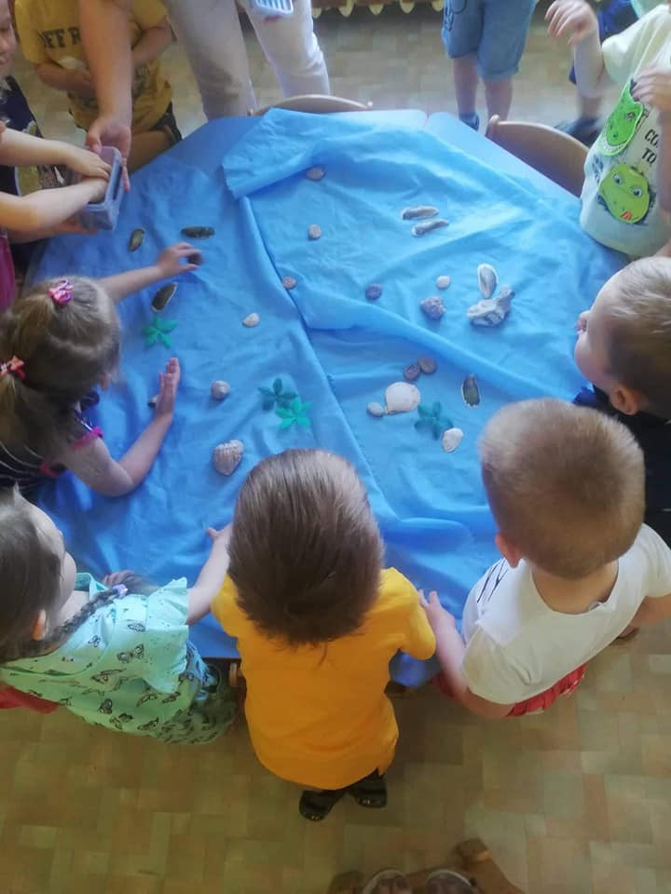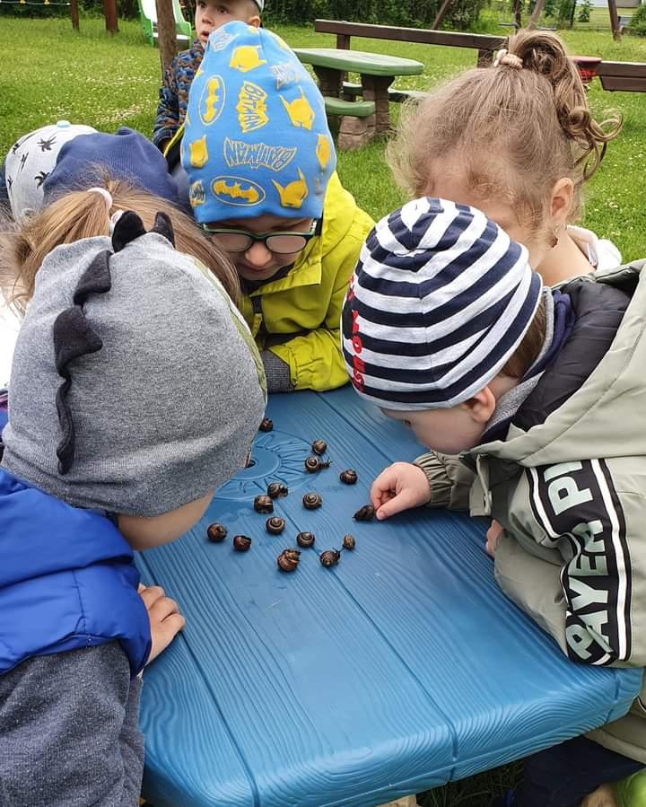

Ankstyvojo amžiaus vaiko įgūdžių formavimas

„Vaikams reikia žaisti, kadangi taip ugdomi pažintiniai gebėjimai, judėjimo įgūdžiai, susipažįstama su aplinkiniu pasauliu bei savo vieta jame. Žaisdami su bendraamžiais vaikai mokosi bendrauti. Jie sužino, kas yra taisyklės ir kaip jos kuriamos, kas yra teisingumas ir sąžiningumas. Jie išmoksta bendradarbiauti ir dalytis. Įveikdami įdomias, mintį žadinančias asmenines, fizines, intelektualines bei socialines užduotis, vaikai išsiugdo savo verties pajautimą.“ (Fost ir Jakcobs,1995, p.47).
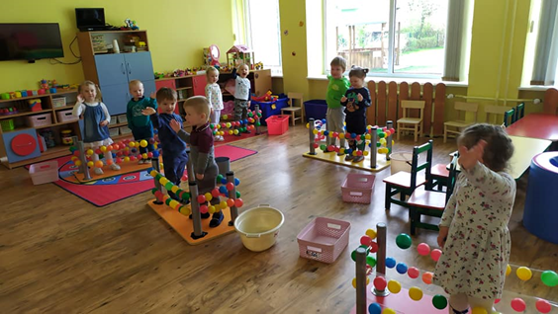
Ankstyvojo amžiaus grupėje įgūdžiai ugdomi pagal dienotvarkės punktus. Jie padeda planuoti dienos veiklą ir žaidimus. Mokytojos dienotvarkę sudaro kartu su tėvais (globėjais). Atsižvelgiama į vaikų amžių, jų skaičių grupėje, išsivystymo lygį, individualias reikmes ir šeimos pageidavimus. Dienotvarkėje numatyta kasdienė veikla sudaro vaikų santykių ir patirties kaupimo kontekstą.
Maži vaikai be perstojo kaupia patirtį. Tuo pačiu laiku formuojasi jų bendravimo, pažinimo, kalbiniai įgūdžiai, vaikai vystosi fiziškai ir emociškai.
Mokytojos nuolat stebi gyvenantį pagal dienotvarkę vaiką, renka informaciją apie jo įgūdžių lygį, temperamentą, pomėgius ir vystymąsi plačiąja prasme. Stebėjimų fiksavimo būdai:
pastabos, anketos, dažnumo ir laiko žyma, vaikų darbeliai, nuotraukos, vaizdo įrašai ir kt.
Ugdant mažą vaiką labai svarbu bendrauti ir bendradarbiauti su šeima, dalintis naujienomis apie vaiko pasiekimus, skatinti tėvų (globėjų) dalyvavimą grupės veikloje, susirinkimuose, šventėse, renginiuose, išvykose ir kt.
Daug dėmesio ankstyvojo vaikų amžiaus grupėje skiriama sveikos ir saugios aplinkos kūrimui grupėje ir lauke. Tokioje aplinkoje vaikai gali laisvai judėti ir tyrinėti naują įdomų pasaulį, gali patys rinktis. Vaikai pamažu išmoksta patys pasisaugoti ir pasirūpinti kitais. Mokytojos daro viską, kad išvengtų ligų, nelaimingų atsitikimų, ir yra pasirengusios suteikti būtiną pagalbą. Sveika ir saugi aplinka grupėje padeda ugdyti vaikų higienos ir savarankiškumo įgūdžius.
Ugdomoji lopšelio aplinka kuriama taip, kad mokytojos lengvai galėtų patenkinti ugdomų mažylių emocines, bendravimo, pažinimo ir fizines reikmes.
Dienotvarke reikia vadovautis, išlaikyti lankstumą ir pusiausvyrą, keisti ją, pritaikant augančio vaiko poreikiams, aiškinant tvarką, kurios derėtų laikytis, išsakant lūkesčius, susitariant dėl kai kurių taisyklių arba draudimų, kad galėtų elgtis savarankiškai, jaustis saugiai.

Ikimokyklinuko 3 – 5 (6)metų įgūdžių formavimas

UGDYMO  KRYPTIS | FORMUOJAMI ĮGŪDŽIAI | SIŪLOMOS UGDYMO FORMOS
GYVENKIME DRAUGIŠKAI! | Socialiniai įgūdžiai:  - suprasti ir prisitaikyti prie darželio darbotvarkės;  - žaisti šalia ir kartu;  - dalyvauti grupiniuose žaidimuose;  - bendrauti ir sutarti su bendraamžiais bei suaugusiais;  - domėtis nauja informacija bei veikla;  - ilgą laiką (pagal amžių) nepalikti atliekamos veiklos;  - gebėti įveikti kliūtis ir spręsti problemas.  Sveikatingumo įgūdžiai:  - pagrindiniai higienos įgūdžiai;  - savitarna;  - savarankiškumas;  - fizinis aktyvumas.  Kalbiniai įgūdžiai:  - turtinti ir aktyvinti žodyną kasdieniame bendravime;  - klausytis liaudies pasakų, grožinės literatūros, deklamuojamų eilėraščių;  - bendrauti su grupės vaikais ir kitais žmonėmis;  - klausinėti, prašyti, padėkoti, pasisveikinti, atsisveikinti ir kt.;  - formuoti rašytinės kalbos pradmenis (pagal amžių). | - Pramoga “Sveikas, darželi”;  - Vaikų stebėjimai;  - Žaidimai individualūs;  - Grupės žaidimai;  - Susipažinimas su įstaigos aplinka, personalu, draugais;  - Problemų sprendimo stotelės;  - Kt.
RUDENĖLIS ĄŽUOLYNE | Pažinimo įgūdžiai:  - stebėti, tyrinėti rudeninių orų, gamtos pasikeitimus;  - skirti spalvas, rasti jas aplinkoje ir pavadinti;  - domėtis knygelėmis apie gamtą, pasakoti, ką mato iliustracijose;  - rūšiuoti, klasifikuoti gamtinę medžiagą pagal formą, dydį, spalvą, ją matuoti, skaičiuoti;  - lavinti norą ko nors išmokti.  Meniniai įgūdžiai:  - valdyti ir laikyti rankoje pieštuką, teptuką, žirkles;  - piešti, dažyti, tapyti rudens paveikslus, išreiškiant nuotaiką ir jausmus;  - piešti individualiai ir kartu;  - atskleisti įvairius meninius gebėjimus, dainuojant, einant ratelius, šokant, kuriant garsus elementariais muzikos instrumentais;  - gebėti atrasti tai, kas nauja, originalu, netikėta;  - lavinti estetinį suvokimą.  Kalbiniai įgūdžiai:  - deklamuoti eilėraščius, dainuoti daineles;  - klausinėti, ką reiškia nežinomi žodžiai;  - domėtis patarlėmis, mįslėmis ir kt. tautosakos žanrais;  - formuoti rašytinės kalbos pradmenis (pagal amžių). | - Išvykos į kaimo sodą;  - Pažintiniai pasivaikščiojimai po Nemėžio apylinkes;  - Gamtinės medžiagos rinkimas;  - Rudens gėrybių parodos;  - Piešinių rudens tematika parodos;  - Rudenėlio šventė;  - Sveiko maisto gamybos valandėlės;  - Vaikų projektai;  - Tyrinėjimo ir atradimų stotelės;  - Kt.
ŽMOGUS – AŠ, ŽMOGUS – TU… | Pažinimo įgūdžiai :  - įvardinti savo kūno dalis;  - suprasti įvykių kaitą laike: (pagal amžių);  - gerbti ir užjausti senyvo amžiaus žmones;  - lavinti norą ko nors išmokti.  Kalbiniai įgūdžiai:  - pasakoti apie save, savo giminę, tėvelius, senelius;  - pasakoti pagal šeimos nuotraukų albumus;  - lavinti rašytinę kalbą (pagal amžių).  Sveikatingumo ir socialiniai įgūdžiai:  - suprasti, kodėl žmonės rudenį serga dažniau;  - kaip reikia rengtis, orams atšalus;  - judesiais, mimika ir kt. būdais išreikšti laimingą, liūdną, linksmą žmogų;  - lavinti emocijų suvokimą ir raišką;  - lavinti savireguliaciją ir savikontrolę;  - lavinti asmeninio tapatumo jausmą;  - lavinti saugaus elgesio įgūdžius;  - formuoti pozityvų savęs vertinimą;  - gebėti įveikti kliūtis ir spręsti problemas. | - Pokalbiai;  - Diskusijos;  - Prezentacijos;  - Šeimos nuotraukų albumai;  - Aptarinėjimai pasakojimai;  - Istorijų kūrimo stotelės;  - Vaikų projektai;  - Orų, gamtos reiškinių stebėjimai;  - Nemėžio kapinių lankymas;  - Saugumo savaitė;  - Žibintų šventė;  - Bendravimo salos;  - Problemų sprendimo stotelės;  - Kt.
KALĖDŲ SENELIO BELAUKIANT... | Meniniai įgūdžiai:  - reikšti emocijas mimika, judesiu, balsu;  - atkartoti judesiais elementarius ritminius darinius;  - dainuoti kalėdines giesmes;  - piešti, tapyti, dažyti, naudojant įvairias dailės priemones ir technikas;  - skatinti saviraišką, kūrybiškumą;  - lavinti muzikinius gebėjimus;  - gebėti atrasti tai, kas nauja, originalu, netikėta;  - lavinti estetinį suvokimą.  Kalbiniai įgūdžiai:  - lavinti atmintį trumpų eilėraštukų, dainelių pagalba;  - lavinti kalbą, vaizduotę, kuriant kalėdinę pasaką;  - aktyvinti, turtinti žodyną;  - kalbėti, pasakoti, bendrauti;  - formuoti rašytinės kalbos pradmenis (pagal amžių).  Pažinimo įgūdžiai:  - stebėti, tyrinėti žieminius orus, gamtos reiškinius;  - pasakoti apie adventą, Kalėdas, Naujus Metus;  - domėtis liaudies, šeimos papročiais, tradicijomis;  - skaičiuoti, matuoti gamtinę medžiagą;  - lavinti norą ko nors išmokti. | - Advento vakaronės, rytmečiai;  - Kalėdiniai karnavalai;  - Žiburėliai;  - Parodos;  - Virtualios kelionės;  - Tyrinėjimų laboratorijos;  - Spontaniški tyrinėjimai;  - Istorijų kūrimo stotelės;  - Kūrybinės dirbtuvės;  - Gerumo akcijos;  - Kt.
ŽIEMOS DŽIAUGSMAI IR RŪPESČIAI | Pažinimo įgūdžiai:  - eksperimentuoti, bandyti, tyrinėti sniego savybes;  - susipažinti su paukšteliais, atskridusiais į lesyklėlę, rūpintis jais;  - grožėtis žiemos peizažais;  - lavinti norą ko nors išmokti.  Sveikatingumo įgūdžiai:  - aktyviai judėti lauke, emociškai išgyvenant žiemos džiaugsmus ir išdaigas;  - lavinti savarankiškumo, savitarnos įgūdžius;  - lavinti fizinį aktyvumą, grūdinimosi įgūdžius. | - Sveikatingumo dekada;  - Fizinio aktyvumo valandėlės;  - Mini projektai;  - Vaikų projektai;  - Žaidimai;  - Kt.
GRAŽI TĖVYNĖ MANO | Pažinimo įgūdžiai:  - ugdyti tautiškumą, patriotiškumą, meilę savo kraštui;  - susipažinti ir gerbti Lietuvos simbolius – herbą, vėliavą, himną, lietuvių kalbą;  - susipažinti su lenkų, rusų, totorių liaudies papročiais, kaip jie švenčia šventes;  - lavinti norą ko nors išmokti.  Kalbiniai įgūdžiai:  - kalbėtis apie įvairius Lietuvos miestus, kaimus, kur gyvena mūsų giminės, draugai;  - turtinti žodyną naujais žodžiais: Tėvynė, tėviškė, herbas, vėliava, pilietis, tauta ir kt.;  - deklamuoti eilėraščius apie Tėvynę, Lietuvą, lavinti atmintį;  - formuoti rašytinės kalbos pradmenis (pagal amžių).  Meniniai įgūdžiai:  - giedoti Lietuvos himną;  - eiti liaudies ratelius, dainuoti liaudies dainas, šokti liaudies šokius;  - išskirti tris spalvas, kurios mums artimiausios;  - naudoti įvairias dailės priemones ir technikas, atliekant darbelius;  - gebėti atrasti tai, kas nauja, originalu, netikėta;  - lavinti estetinį suvokimą.  Socialiniai įgūdžiai:  - ugdytis tautinio tapatumo jausmą;  - domėtis nauja informacija bei veikla;  - ilgą laiką (pagal amžių) nepalikti atliekamos veiklos. | - Minėjimai;  - Parodos;  - Užgavėnių kaukių gamyba dirbtuvės;  - Užgavėnių karnavalas;  - Kaziuko mugė;  - Draugystės festivalis;  - Vakaronės;  - Senelių šventė;  - Virtualios kelionės;  - Išvykos;  - Vaikų projektai;  - Kt.
PAVASARIS ĄŽUOLYNE | Pažinimo įgūdžiai:  - stebėti, tyrinėti pavasarinius orus;  - domėtis grįžtančiais paukščiais, jų balsais, mityba, gyvenimo būdu;  - suprasti paukščių įvairovę;  - klausytis įrašų su paukščių balsais;  - skaičiuoti, matuoti gamtinę medžiagą;  - lavinti norą ko nors išmokti.  Kalbiniai įgūdžiai:  - mėgdžioti paukščių balsus, taisyklingai tariant kalbos garsus;  - pasakoti, apibudinti pamatytą gamtoje arba paveikslėlyje paukštį;  - formuoti rašytinės kalbos pradmenis.  Meniniai įgūdžiai:  - gaminti inkilėlius;  - pasitelkiant įvairias menines priemones kurti paukštį;  - naudoti įvairias technikas ir priemones margučių marginimui nuo paprasčiausių (dažymas) iki sudėtingiausių (ornamentavimas);  - aiškintis simbolių reikšmes;  - kurti margučio pasakėlę  - lavinti vaizduotę, kūrybiškumą, estetinį suvokimą;  - gebėti atrasti tai, kas nauja, originalu, netikėta. | - Mažos Velykėlės;  - Paukščių paradas;  - Pavasarinės Ąžuolyno pramogėlės;  - Parodos;  - Žaidimai;  - Tyrinėjimo stotelės;  - Atradimų stotelės;  - Pažinimo salos;  - Bendravimo salos;  - Istorijų kūrimo stotelės;  - Kūrybinės dirbtuvės;  - Kt.
ŠVARUS KIEMAS – ŠVARUS AŠ | Sveikatingumo įgūdžiai:  - lavinti švaros ir higienos įgūdžius;  - pajusti būtinybę būti švariam, turėti švarius ir sveikus dantukus;  - suprasti, kad švara – sveikatos paslaptis;  - ugdyti teigiamą požiūrį: švarus vaikas – sveikas vaikas.  Socialiniai įgūdžiai:  - ugdytis pagarbą gyvybei ir aplinkai;  - pažinti socialinę aplinką;  - domėtis nauja informacija bei veikla;  - ilgą laiką (pagal amžių) nepalikti atliekamos veiklos.  Pažinimo įgūdžiai:  - domėtis gamtine aplinka;  - ugdyti norą pažinti gamtinę aplinką, ją saugoti ir puoselėti;  - lavinti norą ko nors išmokti. | - Švaros savaitė;  - Talkos;  - Pagalba kiemsargei, šeimininkėlei;  - Akcija “Švara – sveikatos paslaptis”;  - Žemės diena;  - Mini projektai;  - Pažinimo salos;  - Kt.
GERA BŪTI MAN MAŽAM | Socialiniai įgūdžiai:  - skatinti šeimos narius aktyviai dalyvauti grupės gyvenime;  - skatinti šeimas artimiau ir geriau pažinti vieni kitus, bendrauti ne tik su savo, bet ir su kitais vaikais;  - stiprinti dvasinį ryšį tarp tėvų ir vaikų;  - susipažinti su įvairiomis profesijomis;  - žinoti, kaip elgtis su nepažįstamais suaugusiais.  Kalbiniai įgūdžiai:  - suprasti raiškaus žodžio grožį, plėsti ir turtinti žodyną, taisyklingai kalbėti;  - domėtis raidėmis ir skaičiais;  - domėtis knygomis;  - formuoti rašytinės kalbos pradmenis (pagal amžių). | - Šeimos vakaronės;  - Motinos, vaiko, tėvo šventės;  - Apsilankymas priešmokyklinėje grupėje, gimnazijoje;  - Ekskursija į kaimo biblioteką;  - Susipažinimas su įvairiomis profesijomis;  - Mini projektai;  - Pažinimo salos;  - Bendravimo salos;  - Problemų sprendimo stotelės;  - Kt.
ŽAIDŽIAM, SPORTUOJAM, VASARUOJAM | Sveikatingumo įgūdžiai:  - grūdintis saulės, oro, vandens vonių pagalba;  - ugdyti teigiamą požiūrį į sveiką gyvenimo būdą, sportą, judriuosius žaidimus, pakankamai judėti;  - formuoti taisyklingą laikyseną, taisyklingai kvėpuoti;  - domėtis lauko žolynais.  Pažinimo įgūdžiai:  - stiprinti ryšį su gamta, rūpintis ja, tausoti, saugoti, prižiūrėti;  - tyrinėti, pažinti gamtos reiškinius, gyvūnėlių gyvenimą;  - ugdyti norą daugiau sužinoti apie mūsų krašto papročius, tradicijas švenčiant Jonines;  - domėtis vaistažolių gydomosiomis galiomis;  - skaičiuoti, matuoti gamtinę medžiagą;  - lavinti norą ko nors išmokti.  Socialiniai įgūdžiai:  - išgyventi malonumą žaidžiant, sportuojant, pramogaujant, ilsintis;  - pasitikėti savimi bendraujant su vaikais ir suaugusiais;  - domėtis nauja informacija bei veikla;  - ilgą laiką (pagal amžių) nepalikti atliekamos veiklos;  - gebėti įveikti kliūtis ir spręsti problemas. | - Judriųjų žaidimų savaitė;  - Rasos šventė;  - Sporto rytmetis;  - Išvykos;  - Iškylos;  - Piknikai;  - Ekskursijos;  - Fiestos;  - Vaistažolių rinkimai;  - Išvykos – atradimai;  - Vaikų projektai;  - Spontaniški tyrinėjimai;  - Žaidimai;  - Kt.

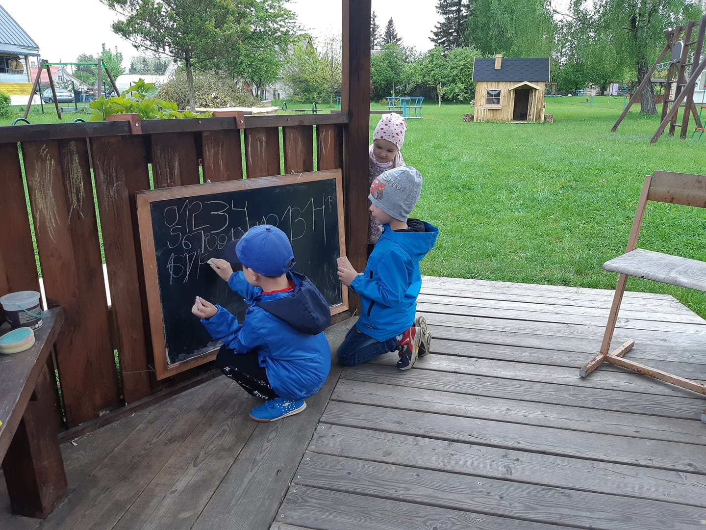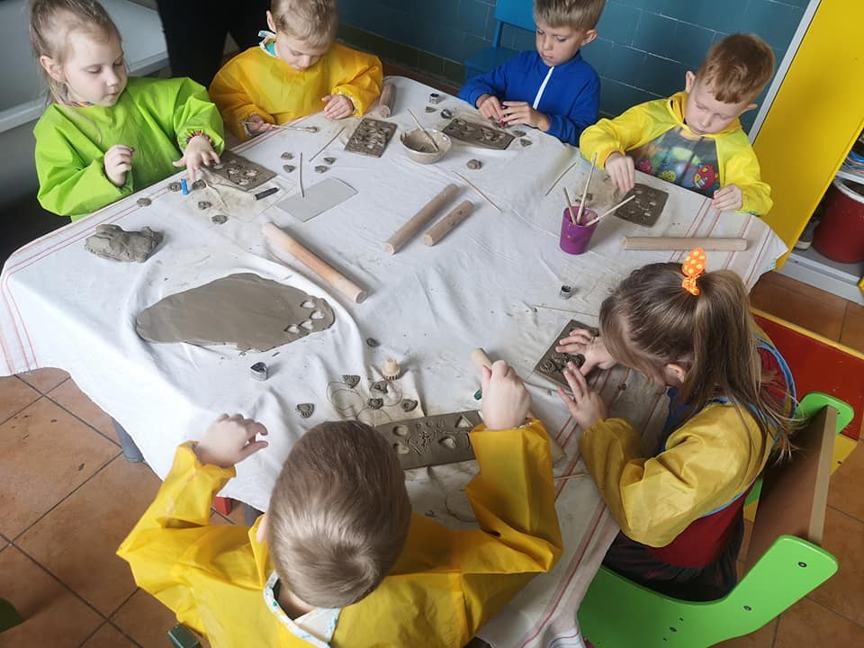

Valstybinės kalbos ugdymas lenkų grupėse

Vadovaujantis LR švietimo, mokslo ir sporto ministerijos teisės aktais tautinių mažumų ikimokyklinėse grupės privalomos 5 savaitinės valandos valstybinės kalbos. Lietuvių kalbos lenkų grupėse gali mokyti lietuvių kalbos arba pradinių klasių mokytojas arba grupių mokytojas, pagal galimybes integruodamas lietuvių kalbą į dienos ugdymo procesą. Valstybinės kalbos ugdymas lenkų grupėse mūsų Darželyje vykdomas vadovaujantis LR švietimo, mokslo ir sporto ministerijos leidiniais:
- „Lietuvių kalbos mokymo(si) organizavimo modeliai tautinių mažumų mokyklose, vykdančiose ikimokyklinio ir priešmokyklinio ugdymo programas. Metodinės rekomendacijos“;
- „Antroji kalba ankstyvajame amžiuje. Patarimai pedagogams, mokantiems lietuvių kalbos 3-6 metų vaikus įstaigose, ikimokyklinio ir priešmokyklinio ugdymo programas, vykdančiose tautinės mažumos kalba“;
- Ankstesnių Darželio projektų medžiaga ir kt.
Planuojant, organizuojant ir vykdant lietuvių kalbos mokymą lenkų grupėje bendradarbiaujama su Darželyje dirbančiais švietimo pagalbos specialistais, meninio ugdymo ir kt. mokytojais. Lietuvių kalbos mokymas vykdomas pagal savaitinį grupės veiklų planą ir nenutrūkstamai vyksta visą dieną. Sistemingai stebima ir vertinama vaiko pažanga bei pasiekimai. Vaiko, besimokančio dviejų kalbų, kiekvienos kalbos pasiekimai yra fiksuojami atskirai. Bendradarbiaujama su šeima, ji nuolat informuojama apie vaiko daromą lietuvių kalbos pažangą.

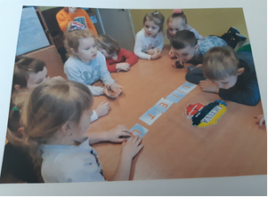

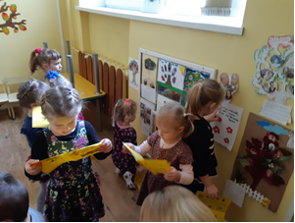

V. VAIKO UGDYMOSI PASIEKIMAI IR JŲ VERTINIMAS

Vaikų pasiekimų vertinimas Darželyje vyksta vadovaujantis Ikimokyklinio amžiaus vaikų pasiekimų aprašu. Visi vaikai, įskaitant turinčius specialiųjų ugdymosi poreikių, vertinami pagal minėto aprašo žingsnius, atsižvelgiant į kiekvieno vaiko individualią raidą.
Tikslai ir uždaviniai:
- atpažinti vaikų ugdymosi pasiekimus ir poreikius;
- įgyvendinti ugdymo turinį, pritaikant jį kiekvienam vaikui ir vaikų grupei;
- stebėti vaikų pažangą ir tikslingai ugdyti kiekvieną vaiką.

Tikėtini šiuolaikinio vaiko pasiekimai:

Sėkmingai
besiugdantis

Kuriantis

Smalsus

Bendraujantis

Orus

Sveikas

VAIKAS
Vertintojai
Trišalis vaiko ugdymosi pasiekimų vertinimas
Vaikas
Tėvai
Pedagogai

Vaikas – įsivertina savo pokyčius: Koks esu? Kaip paaugau?
Tėvai – svarbiausi ugdytojai. Vertina savo vaiko pasiekimus.
Pedagogai – reflektuoja vaikų ugdymo(si) kokybę bei veiksmingumą, vertina visų vaikų ugdymo(si) pasiekimus bei numato tolesnio ugdymo(si) uždavinius.
Trišalio vertinimo esmė – visų trijų pusių (vaikų, tėvų, pedagogų) požiūrių darna. Pagrindinė nuostata – kiekvieno vaiko pažanga priklauso nuo jo individualių galių ir ugdytojų profesionalumo.

Vertinimo būdai

VERTINTOJAI | METODAS | FORMA | DAŽNUMAS
Vaikai | Neformalus stebėjimas  Savianalizė | Žaidimas Projektinė veikla Pasakojimas Piešimas Komentavimas | Nuolat
Tėvai | Neformalus stebėjimas | Individualūs pokalbiai | Nuolat
Tėvai | Formalus stebėjimas | Apvalaus stalo diskusijos Pokalbiai | 2 kartus per metus  (rudenį ir pavasarį)
Pedagogai | Refleksija  Savianalizė  Neformalus vertinimas | Auklėtojų dienynai  Pokalbiai  Grupės lenta | Nuolat
Pedagogai | Formalus vertinimas | Individualus vaiko vertinimas  Žaidimų stebėjimas ir jų analizė | 1 kartą į metus
Pedagogai | Apklausa Interviu Projektas Tyrimas | Stebėjimai Fotonuotraukos Vaiko darbelių aplankai  Filmuota medžiaga Klausimynai vaikams Anketos suaugusiems | Priklausomai nuo tikslo ir poreikio
Pedagogai | Vaiko specialiųjų ugdymosi poreikių atpažinimas.  Vaikų, kuriems reikalinga pagalba, formalus ir neformalus vertinimas | Individualus darbas  Stebėjimai  Kt. praktinė veikla | Nuolat

Informacijos apie vaiko pasiekimus dokumentavimas

- Vaiko vertinimo medžiaga dokumentuojama vaiko pasiekimo aplanke (darbeliai, vaiko kalba, lietuvių kalbos gebėjimų ugdymo(si) pažangos ir pasiekimų fiksavimas, žodinė kūryba, nuotraukos, pedagogo refleksija apie vaiko pasiekimus).
- E. dienyno „Mūsų darželis“ erdvėje atliekamas individualių vaiko ugdymosi pasiekimų vertinimas bei sudaroma diagrama, kurioje fiksuojami ugdymosi procese įgyti vaiko gebėjimai, žinios ir supratimas, nuostatos tam tikrame vaiko raidos etape (žingsnyje).
- Švietimo pagalbos specialistai mokslo metų pabaigoje e. dienyne „Mūsų darželis“ pažymi ar vaiko sutrikimas įveiktas.
Vaiko vertinimo medžiaga saugoma ugdymo(si) pasiekimų aplankuose. Vaikui išvykstant iš Darželio, visa medžiaga atiduodama vaiko tėvams. Individualių vaikų ugdymosi pasiekimų vertinimo aprašų kopijos saugomos Darželio archyve.

PAGRINDINIŲ UGDYMO PROGRAMOS SĄVOKŲ ŽODYNĖLIS

Bendruomenė – vienos mokyklos mokytojai, mokiniai, jų tėvai ir kiti asmenys, siejami mokymosi toje mokykloje santykių ir bendrų švietimo tikslų.
Diskusija – kurio nors klausimo, problemos viešas aptarimas, svarstymas susirinkime, spaudoje; ginčas.
Institucija – visuomenės įstaiga.
Kokybė – kategorija, charakterizuojanti daiktus ir reiškinius pagal jų rūšies reikšmę.
Kompetencija – mokėjimas atlikti tam tikrą veiklą, remiantis įgytų įgūdžių, gebėjimų, vertybinių nuostatų visuma.
Kvalifikacija – įstatymų, Vyriausybės arba jos įgaliotos institucijos teisės aktų nustatyta tvarka pripažintas mokėjimas ir teisė verstis tam tikra profesine veikla.
Metodas – tikslo siekimo, veikimo būdas veiklos tvarka sąmoningai naudojama kokiam nors tikslui pasiekti.
Modelis – originalo atvaizdas, tapatus pasirinktu struktūros lygmeniu arba pasirinktomis funkcijomis.
Neformalusis švietimas – švietimas pagal įvairias švietimo poreikių tenkinimo, kvalifikacijos tobulinimo, papildomos kompetencijos įgijimo programas.
Pasiekimų aprašas – tai gairės, padedančios pedagogams, tėvams, švietimo pagalbos specialistams, kitiems ugdytojams ir vadovams suprasti, ko gali pasiekti vaikai nuo gimimo iki šešerių metų, bei susitarti dėl vaikų ugdymo tikslų, uždavinių, numatyti ugdymosi rezultatus.
Pasiekimų žingsnis – vaiko raidos etapas, rodantis jo pažangą nuo gimimo iki šešerių metų.
Pedagogas – asmuo, įgijęs valstybės nustatytą išsilavinimą ir pedagogo kvalifikaciją.
Pedagogika – auklėjimo menas.
Personalas – įstaigos, įmonės, organizacijos darbuotojai.
Principai – įsitikinimas, lemiantis žmogaus santykių su tikrove, jo elgesio ir veiklos normas.
Procesas – eiga, vyksmas, raida, būvių kaita, veiksmas; priežastiniais ryšiais susijusių, vienas po kito vykstančių pokyčių seka.
Refleksija – mąstymo metodas, kai asmenybė kritiškai analizuoja, įsisąmonina ir įprasmina savo žinojimą, poelgius, veiklą, suvokia gyvenimo ir profesinės veiklos prasmę bei savo dvasinį pasaulį ir jo ypatybes.
Saviraiška – asmenybės prigimties ir patirties realizavimas veikloje, kurios metu atsiskleidžia asmenybės talentas, gebėjimai ir išgyvenimai.
Savišvieta – nuolatinis savarankiškas mokymasis, kuris remiasi asmens iš įvairių šaltinių gaunamomis žiniomis ir jo praktine patirtimi.
Socializacija – žmogaus vystymasis visą jo gyvenimą sąveikaujant su aplinka, socialinių normų ir kultūros vertybių perėmimo procesas, tobulinimasis ir savęs realizavimas toje visuomenėje, kuriai jis priklauso.
Specialieji ugdymo(si) poreikiai – tai pagalbos ir paslaugų ugdymo procese reikmė, atsirandanti dėl išskirtinių asmens gabumų, įgimtų ar įgytų sutrikimų, nepalankių aplinkos veiksnių.
Specialiųjų ugdymosi poreikių turintis vaikas – vaikas, kuriam dėl išskirtinių gabumų, įgimtų ar įgytų sutrikimų, nepalankių aplinkos veiksnių reikalinga savita pagalba ar paslaugos ugdymo procese.
Švietimo įstaiga – mokykla, pagalbą mokiniui, mokytojui ir mokyklai teikianti įstaiga, kurios pagrindinė veikla – švietimo darbas ar (ir) švietimo pagalba.
Švietimo pagalba – specialistų teikiama pagalba mokiniams, jų tėvams (globėjams, rūpintojams), mokytojams ir švietimo teikėjams, leidžianti padidinti švietimo veiksmingumą.
Švietimo planavimas – švietimo tikslų, uždavinių ir jų įgyvendinimo būdų numatymas.
Švietimo programa – iš anksto apibrėžtas formaliojo arba neformaliojo švietimo darbas, kuriuo siekiama numatyto rezultato.
Švietimo teikėjas – mokykla, laisvasis mokytojas ir kitas švietimo teikėjas (įstaiga, įmonė, organizacija, kuriai švietimas nėra pagrindinė veikla), šio įstatymo nustatyta tvarka turintis teisę vykdyti švietimą.
Tikslas – tai rezultatas, kurio norime pasiekti.
Turinys – esmė, tema, pagrindinė prasmė.
Ugdymas – mokymas, lavinimas, įgūdžių, gebėjimų ir vertybinių nuostatų formavimas.
Ugdymosi pasiekimai – tai ugdymosi procese įgyti vaikų gebėjimai, žinios ir supratimas, nuostatos, apie kuriuos sprendžiame iš vaikų veiklos ir jos rezultatų.
Ugdymo planas – ugdymo programos vykdymo reglamentas.
Ugdymo programa – įvairiai formalizuota švietimo programa (modulis), kurios turinių, perteikimo būdais ir metodais siekiama numatyto rezultato.
Ugdymo turinys – integruota žinių, įgūdžių, gebėjimų vertybinių nuostatų sistema.

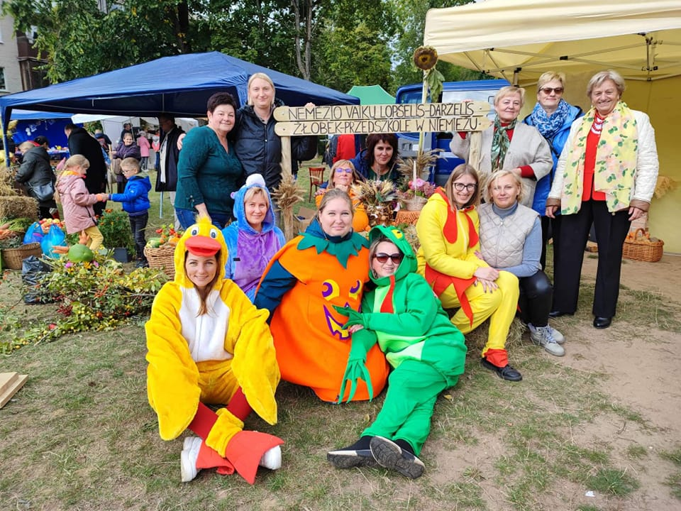

LITERATŪRA

- Ankstyvojo ugdymo vadovas: tėvams, globėjams, pedagogams: vaikas iki trejų metų. Sud. Monkevičienė O., Vilnius: Minklės leidyba, 2001.
- Antroji kalba ankstyvajame amžiuje. Patarimai pedagogams, mokantiems lietuvių kalbos 3-6 metų vaikus įstaigose, ikimokyklinio ir priešmokyklinio ugdymo programas, vykdančiose tautinės mažumos kalba
- Dodge D., Rudick S., Berke K., Ankstyvojo amžiaus vaikų kūrybiškumo ugdymas, Vilnius: Presvika, 2008.Lietuvos Respublikos švietimo įstatymas 2003 m. birželio 17 d. Nr. IX-1630.
- Dodge D., Colker L., Herman C., Ikimokyklinio amžiaus vaikų kūrybiškumo ugdymas, Vilnius: Presvika, 2007.
- Geros mokyklos koncepcija. Vilnius, 2013.
- Ikimokyklinio amžiaus vaikų pasiekimų aprašas, Klaipėda: Baltic PrintingHouse, 2014.
- Ikimokyklinio ugdymo metodinės rekomendacijos, Švietimo ir mokslo ministerijos švietimo aprūpinimo centras, 2015.
- Ikimokyklinio ugdymo mokyklos vidaus audito metodika, Vilnius: Švietimo aprūpinimo centras, 2005.
- Informavimas apie ikimokyklinį, priešmokyklinį ugdymą ir švietimo pagalbą, Juodaitytė A., Gaučaitė R., Kazlauskienė A., Šiauliai: Lucilijus, 2009.
- Ikimokyklinio ugdymo programų kriterijų aprašas. 2011.
- Mokinių, turinčių specialiųjų ugdymosi poreikių, ugdymo organizavimo tvarkos aprašas.
- Lietuvos Respublikos švietimo įstatymas.
- Lietuvos higienos norma HN 75:2016 „Įstaiga, vykdanti ikimokyklinio ir (ar) priešmokyklinio ugdymo programą. Bendrieji sveikatos saugos reikalavimai”
- Lietuvių kalbos mokymo (si) organizavimo modeliai tautinių mažumų mokyklose, vykdančiose ikimokyklinio ir priešmokyklinio ugdymo programas. Metodinės rekomendacijos Pedagogika ir demokratija, Staerfeldt E., Mathiasen R., Aidai, 1999.
- Maceina A., Tautinis auklėjimas, Kaunas: Šviesa, 1991.
- Nemėžio vaikų lopšelio darželio 2018-2019 m. m. projektas „Valstybinės kalbos ugdymas ikimokykliniame amžiuje“
- Projekto metodo pagrindai, Gražienė V., Vilnius: Gimtasis žodis, 2009.
- Reggio Emilia ikimokyklinio ugdymo idėjos, Markevičienė E., Vilnius, 2012.
- Stebėjimas ir refleksija vaikystėje, Szarkowicz D., Klaipėda: Žemaitijos spauda, 1989.
- „Sveikame Ąžuolyne – sveiki ąžuoliukai” Nemėžio vaikų lopšelio-darželio sveikatingumo programa.
- Vaiko gerovės Koncepcija.
- Vaikų teisių konvencija.
- Žaismė ir atradimai. Rekomendacijos ikimokyklinio ugdymo pedagogams. Vilnius. 2021.

SUDERINTA
Nemėžio vaikų lopšelio-darželio tarybos
2022 m. rugpjūčio 30 d. nutarimu
Protokolas Nr. 03

